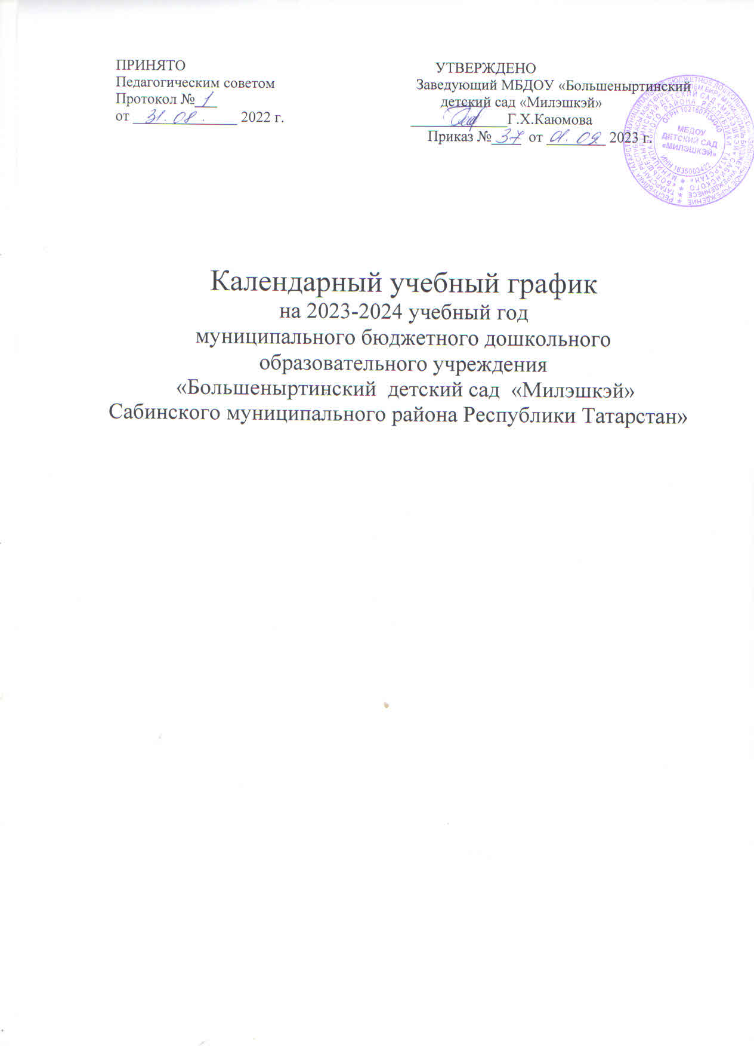

Календарный учебный график деятельности муниципального бюджетного дошкольного образовательного учреждения «Большеныртинский детский сад «Милэшкэй» Сабинского муниципального района Республики Татарстан» является локальным нормативным документом, регламентирующим общие требования к организации образовательного процесса детского сада в учебном году.
Календарный учебный график разработан в соответствии:
- Законом Российской Федерации от 29.12.2012 г. № 273-ФЗ «Об образовании в Российской Федерации»;
- Федеральным государственным образовательным стандартом дошкольного образования, утвержденным приказом Министерства образования и науки РФ от 17 октября 2013 года № 1155;
- Санитарно-эпидемиологическими правилами и нормативами СанПиН 2.4.1.3049-13 «Санитарно-эпидемиологические требования к устройству, содержанию и организации режима работы дошкольных образовательных организациях», утвержденными Постановлением Главного государственного санитарного врача РФ от 15.05.2013 г. № 26;
- Уставом ДОУ;
- Основной образовательной программой дошкольного образования муниципального дошкольного образовательного учреждения «Большеныртинский детский сад «Милэшкэй» Сабинского муниципального района Республики Татарстан»;
- Трудовым кодексом Российской Федерации; Законом Республики Татарстан от 19.02.1992 г. №1448-ХII «О праздничных днях и памятных датах Республики Татарстан» (с внесением изменений в статью 1);
- Проектом Постановления Правительства Российской Федерации «О переносе выходных дней в 2019 году (с внесением изменений в статью 1); подготовлен Минтрудом России 20.07.2018 г.)

Содержание календарного учебного графика включает в себя следующее:

-режим работы ДОУ;
-продолжительность учебного года;
-количество недель в учебном году;
-организация образовательной деятельности;
-сроки проведения мониторинга достижения детьми планируемых результатов освоения основной образовательной программы дошкольного образования;
-праздничные дни.

Календарный учебный график учитывает в полном объеме возрастные психофизические особенности воспитанников и отвечает требованиям охраны их жизни и здоровья

№ п/п | СОДЕРЖАНИЕ
1 | Количество групп | Разновозрастная группа
2 | Режим работы ДОУ | -шестидневная рабочая неделя; выходной – воскресенье и праздничные дни;  -режим работы: с 07.00 до 16.00 часов; в субботу с 07.00 до 15.00 часов;
3 | Начало учебного года | 01.09.2023
4 | Окончание учебного года | 31.05.2024
5 | Количество недель | 38
6 | Продолжительность учебной недели | 6 дней
7 | Начало ОД (в первой половине дня) | 1,2-2 года | 2-3 года |  | 3-4 года | 4-5 лет | 5-6 лет |  | 6-7 лет
 |  | 9.00 | 9.00 |  | 9.00 | 9.00 | 9.00 |  | 9.00
8 | Окончание (в первой половине дня) | 9.38 |  | 9.40 | 9.45 | 9.50 |  | 10.05 | 10.50
9 | Перерыв между ОД(не менее) | 10мин |  | 10мин | 10мин | 10мин |  | 10мин | 10мин
10 | Продолжительность ОД | 8-10 мин |  | 10мин | 15мин | 20мин |  | 25мин | 30мин
11 | Начало ОД (вечерний отрезок времени) | - |  | - | - | - |  | 14.50 | 14.50
12 | Объем недельной нагрузки | 10 |  | 10 | 10 | 10 |  | 13 | 14
13 | Мониторинг достижения детьми планируемых результатов освоения основной образовательной программы дошкольного образования | 16.10.2023 г.-20.10.2023 г.  20.05.2024 г.-24.05.2024 г.
14 | Праздничные дни | Курбан байрам  День народного единства  День Конституции РТ  Новогодние каникулы  День защитника отечества  Международный женский день  Праздник Весны и труда  День Победы  День России  Ураза-Байрам  День Республики Татарстан
15 | Летний оздоровительный период | Июнь, июль, август
16 | Работа ДОУ в летний период | Функционирует в обычном режиме

